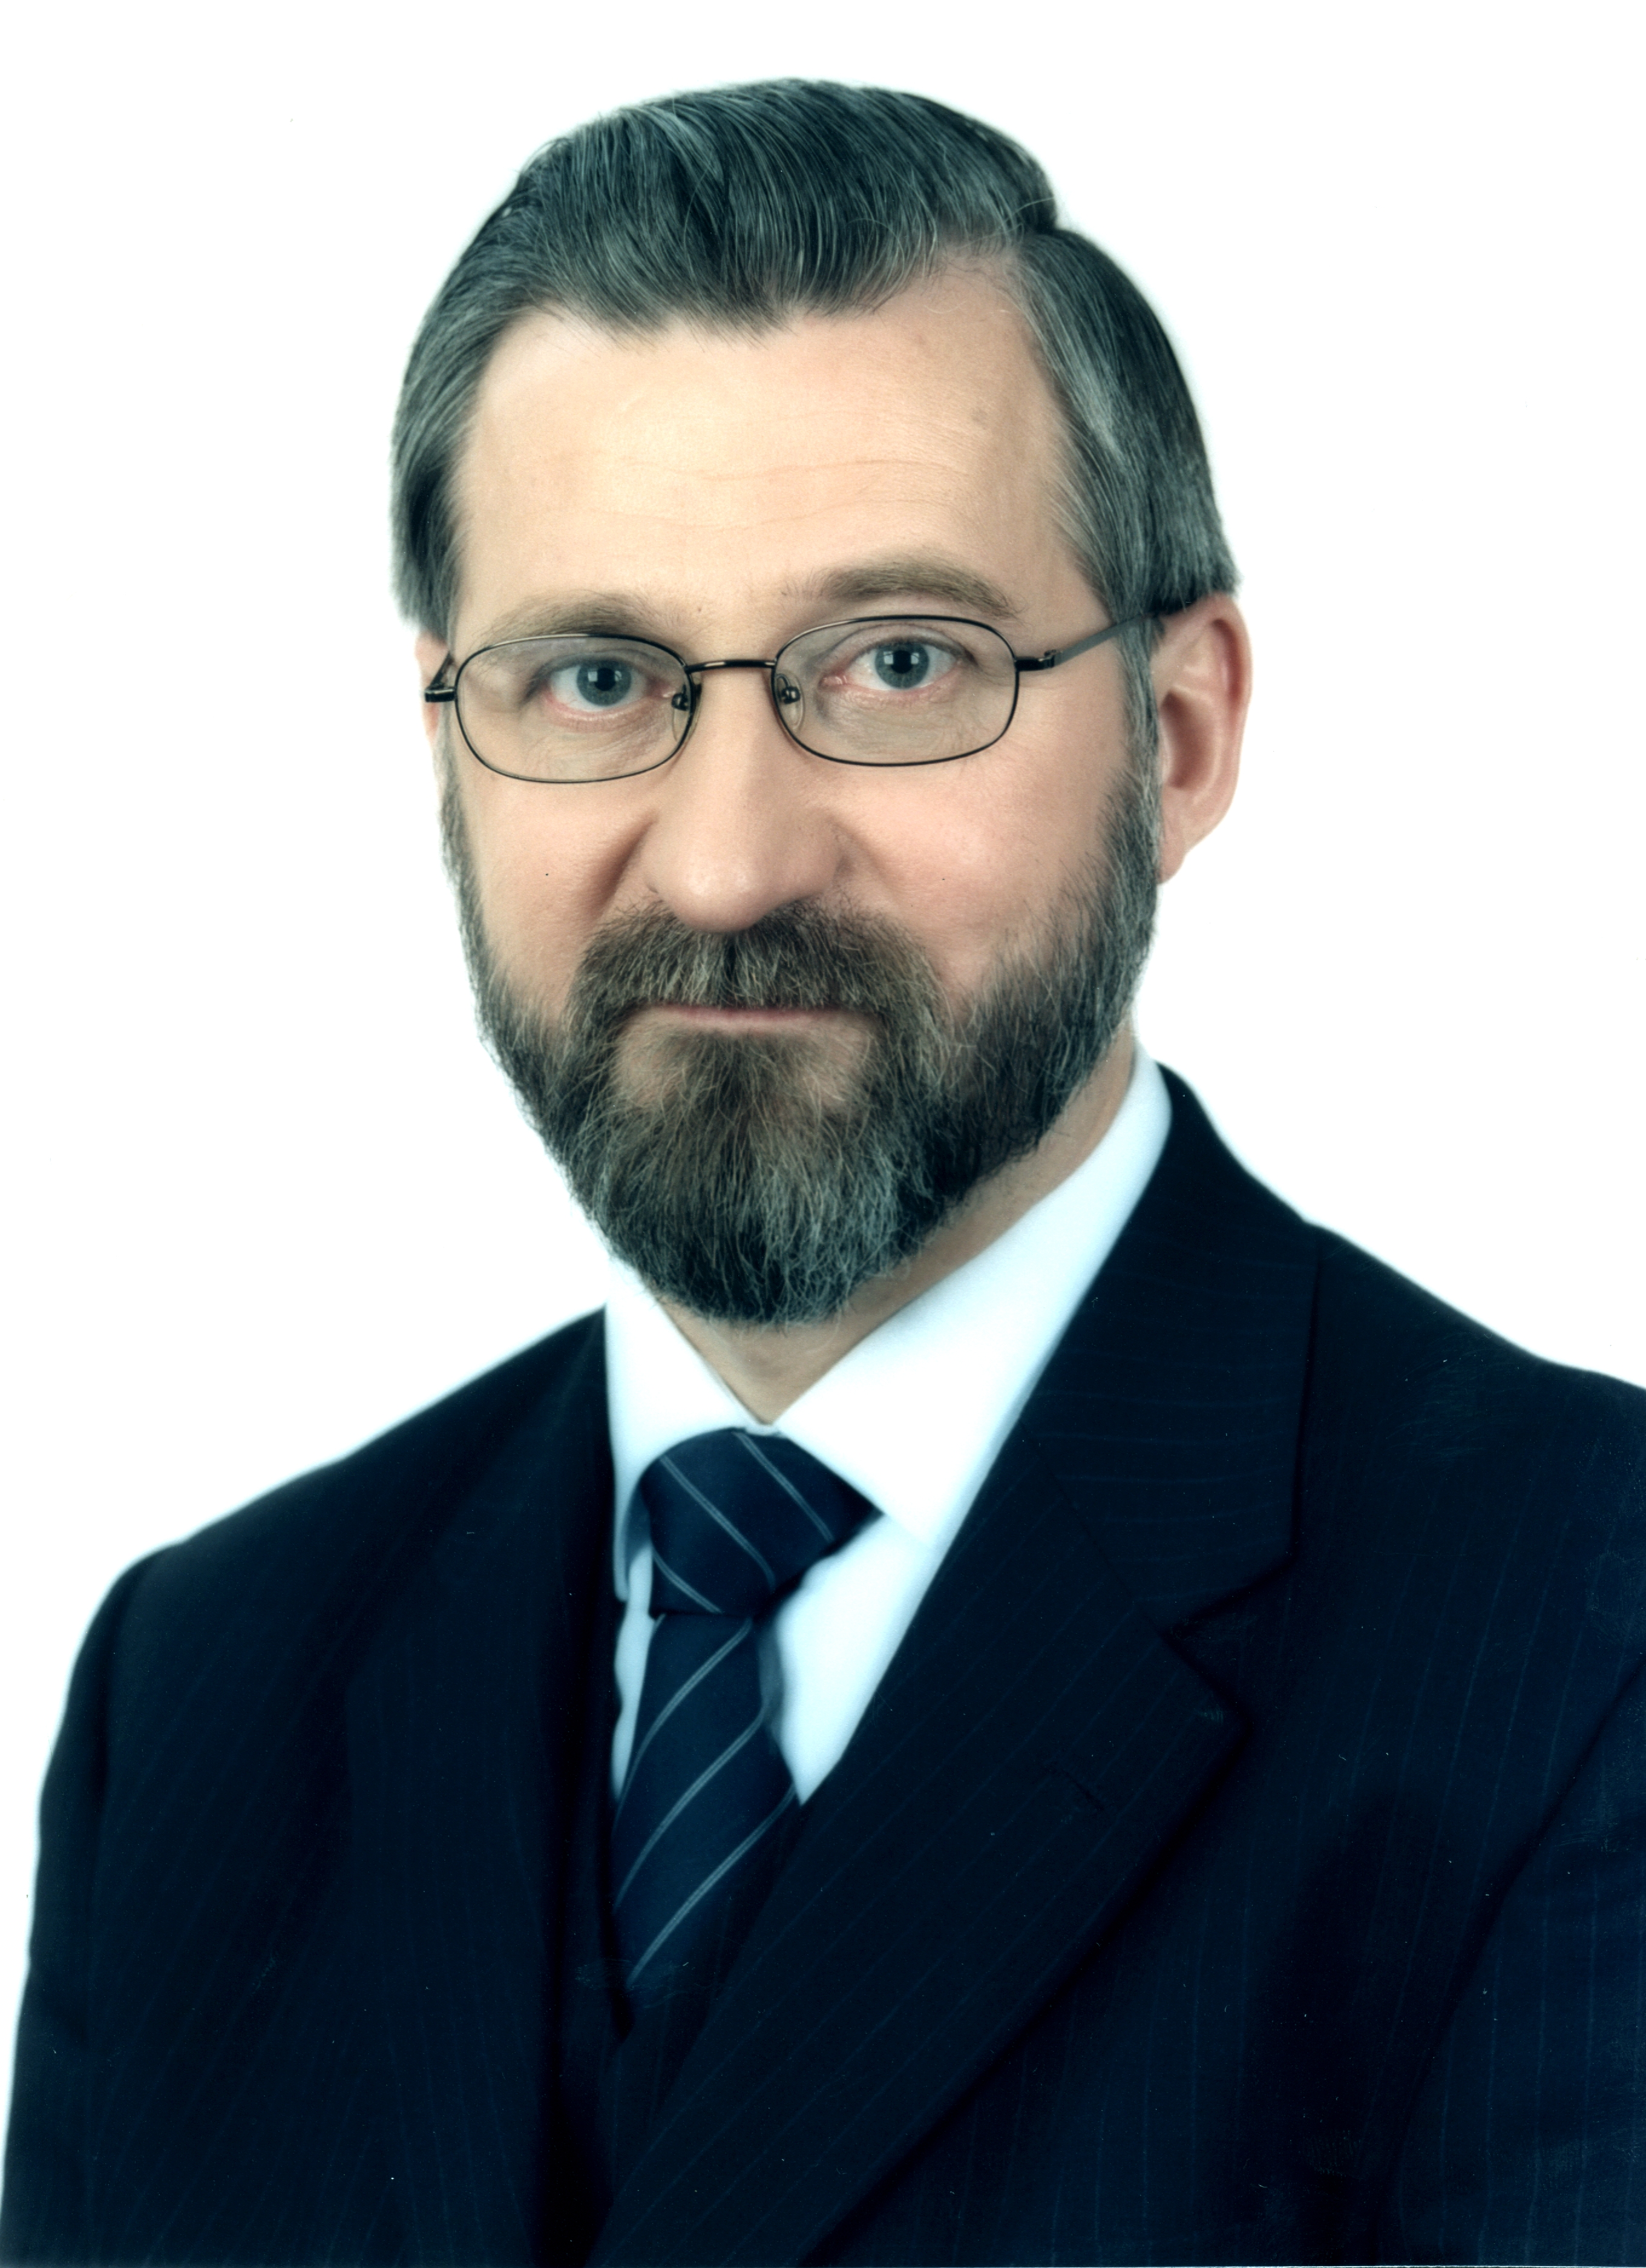
CV
Tadeusz KULIK

Data urodzenia: 20 czerwca 1952r.

Wykształcenie:
Tytuł profesora: Wydział Inżynierii Materiałowej Politechniki Warszawskiej – 2007
Doktor habilitowany: Wydział Inżynierii Materiałowej Politechniki Warszawskiej – 1998
Doktor: Wydział Inżynierii Materiałowej Politechniki Warszawskiej – 1983
Magister inżynier: Wydział Mechaniczny Technologiczny Politechniki Warszawskiej – 1977

Zatrudnienie:
Profesor PW – od 1.02.2001 WIM PW
Adiunkt – 1.05.1994 – 31.01.2001 WIM PW
Starszy specjalista – 1.09.1982 – 30.04.1994 IIM i WIM PW
Asystent – 1.06.1982 – 31.08.1982 Instytut Fizyki PAN

Staże naukowe:
1) V.1984 – XII.1985 (19 miesięcy) University of Notre Dame, South Bend, IN, USA
2) XI.1991 – X.1993 (23 miesiące) Universidad Complutense de Madrid, Madryt, Hiszpania

Funkcje pełnione w Politechnice Warszawskiej:
1) Prorektor ds. Nauki Politechniki Warszawskiej (od 1.09.2005r.)
1) Dziekan Wydziału Inżynierii Materiałowej PW (1.09.2002-31.08.2005)
2) Dyrektor Centrum Doskonałości NanoCentre - „Materiały Nanokrystaliczne: wytwarzanie, struktura, modelowanie, właściwości i zastosowania” (od 1.12.2002)
3) Dyrektor Uczelnianego Centrum Badawczego „Materiały Funkcjonalne” (6.04.2001-31.08.2002)
4) Przewodniczący Rektorskiej Komisji ds. Nagród i Odznaczeń (1.09.2002-31.08.2005)
5) Prodziekan ds. Nauki Wydziału Inżynierii Materiałowej PW (1.09.1999r.-31.08.2002)
6) Członek Senackiej Komisji ds. Nauki (1.09.2002-31.08.2005)

Uczestnictwo w projektach europejskich:
1) „Magnetic Nanocomposites for Transformer Cores and Magnetic Refrigeration” – NATO: SfP-971930
2) „Manufacture and Characterization of Nanostructured Al alloys” – 5PR UE: 1HP-RTW-99-1
3) “Soft Magnetic Nanomaterials for High Temperature and High Frequency Functional Application in Power Electronics” – 5PR UE: G5RD-CT-2001-03009
4) “Nanocrystalline Materials: Fabrication, Structure, Modelling, Properties and Applications” – 5PR UE: G5MA-CT-2002-04043 - Centrum Doskonałości
5) “Network for Nanostructured Materials of ACC” - NENAMAT (Specific Support Action), 6PR UE, INCO-CT-2003-510363

Dorobek naukowy: 196 publikacji głównie w czasopismach z Listy Filadelfijskiej, 60 prezentacji konferencyjnych (w tym ok. 30 referatów zaproszonych), 1 monografia, 3 patenty. Według Science Citation Index 786 razy cytowano 84 publikacje – współczynnik Hirscha h =14.

Pozycja w środowisku i członkostwo:

Członek Komitetu Doradczego Konferencji Rapidly Quenched Metals (od 2007r.)

Członek Komitetu Sterującego International Symposium on Metastable and Nano Materials (od 2006r.)

zastępca Przewodniczącego Komitetu Nauki o Materiałach PAN (2007-2010)

Przewodniczący Sekcji Nanomateriałów Komitetu Nauki o Materiałach PAN (2004-2007 i 2007-210)

polski ekspert rządowy w dziedzinie nanomateriałów (3 priorytet) w Komitecie Programowym 6. PR UE

członek 3 Rad Naukowych: Instytutu Energii Atomowej w Świerku (2003-2007 i 2007-2011), Instytutu Mechaniki Precyzyjnej (od 2007 r.) i Środowiskowego Laboratorium Ciężkich Jonów UW (od 2006 r.)

członek Rady Programowej Archiwum Nauki o Materiałach

koordynator międzynarodowej sieci „Nanomateriały magnetyczne”

członek Interdyscyplinarnego Zespołu do spraw Nanonauki i Nanotechnologii w MEiN (2006)

członek Interdyscyplinarnego Zespołu do spraw Infrastruktury Badawczej w MNiSzW (2006-2009)

członek Zarządu Polskiej Izby Gospodarczej Zaawansowanych Technologii (od 2008r.)

członek Polskiego Towarzystwa Materiałoznawczego.

Nagrody za działalność naukową:

Nagroda Zespołowa MNiSzW, 2 Nagrody Indywidualne JM Rektora PW, Nagroda Indywidualna MEN za rozprawę habilitacyjną.

Kształcenie kadry:
Wypromowani doktorzy: 5 (w tym dwaj obcokrajowcy); doktoraty w toku (otwarty przewód): 4; opiekun naukowy doktorantów: 1; wypromowani magistrzy: 16.

Zainteresowania naukowe:
materiały amorficzne i nanokrystaliczne, masywne szkła metaliczne, materiały magnetycznie miękkie.

Znajomość języków obcych: angielski (biegle), rosyjski (dobrze) i hiszpański (dostatecznie).

Stan rodzinny: żona, troje dzieci – córka (1991) i dwóch synów (1978 i 1980) oraz wnuk (2008).

